IT4490

Bài thực hành số 2. Thiết kế giao diện người dùng

Nguyễn Văn Hiếu- 20183534

mã lớp thực hành: 710808

Kết quả thiết kế giao diện :

1. First Sceen

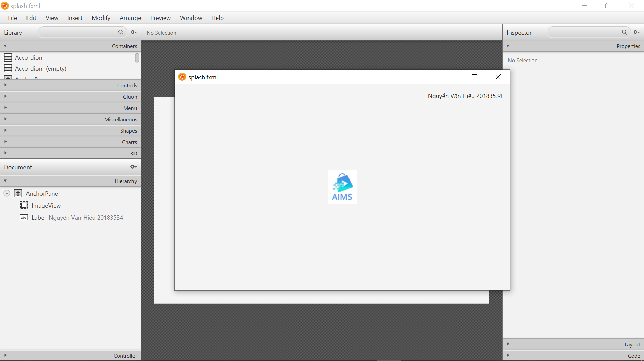

1. Home Sceen

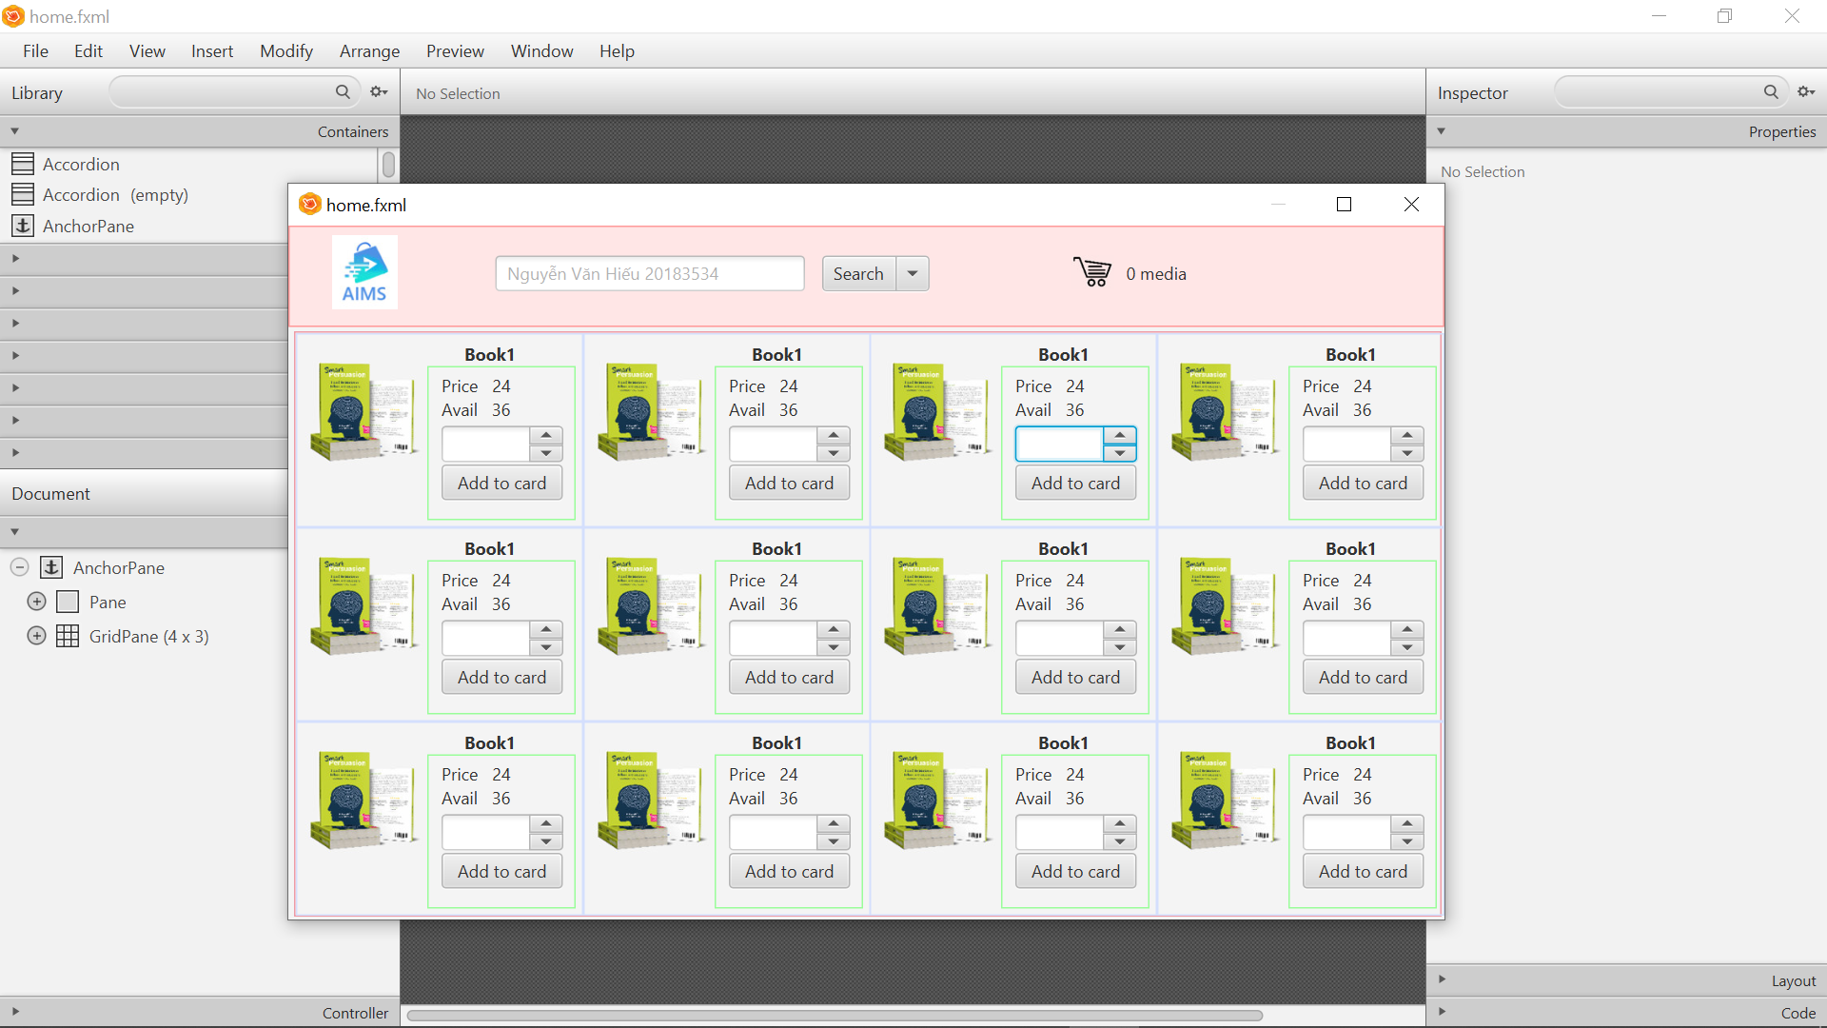

1. Cart Screen

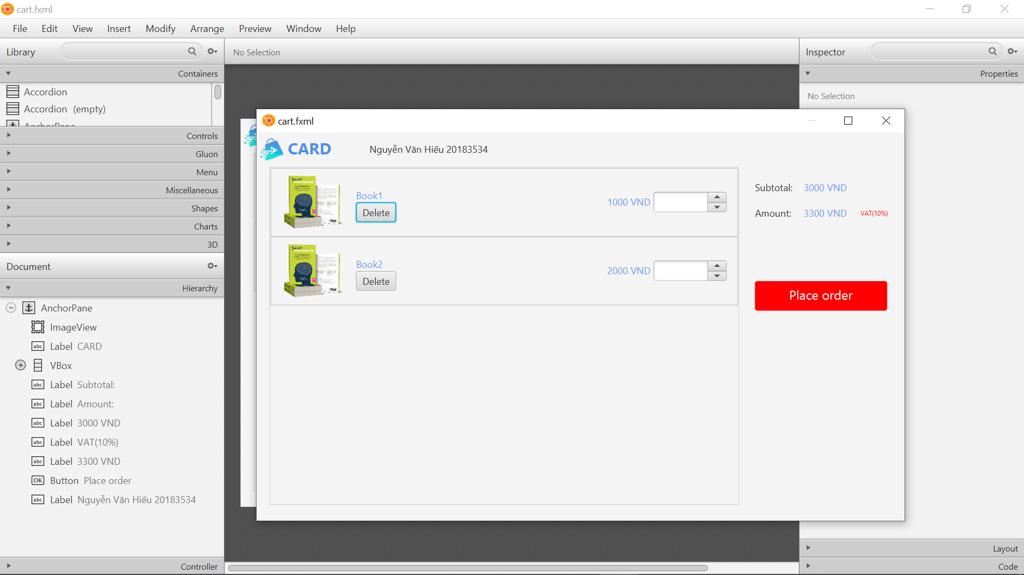

1. Delivery Screen

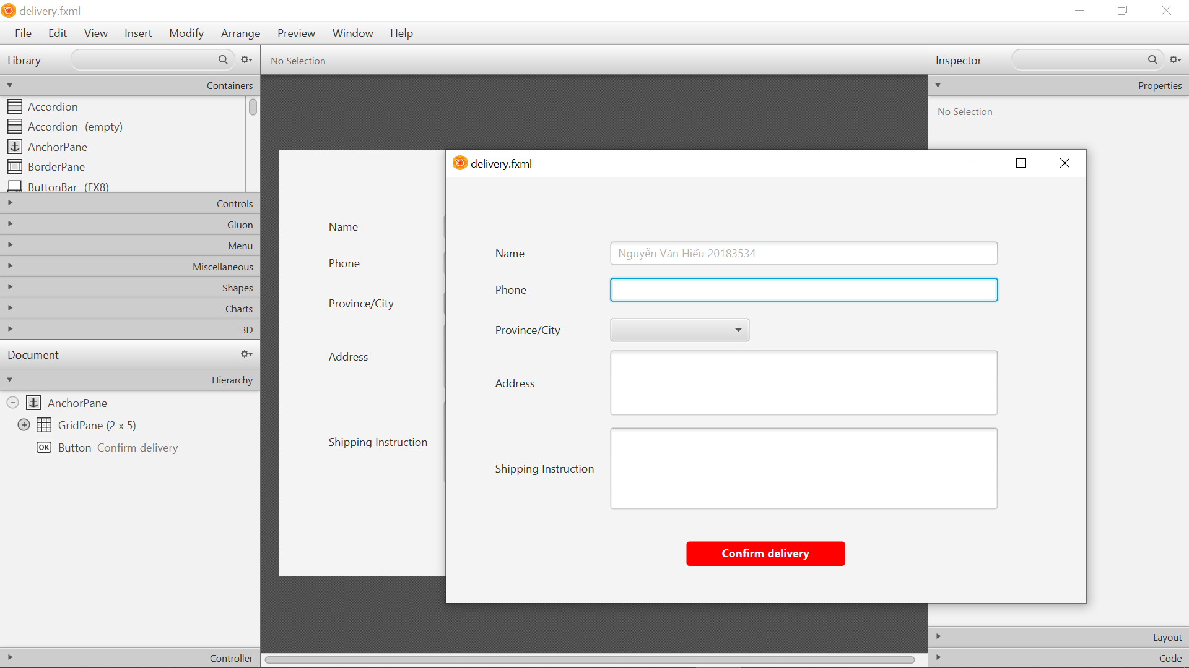

1. Invoice Screen

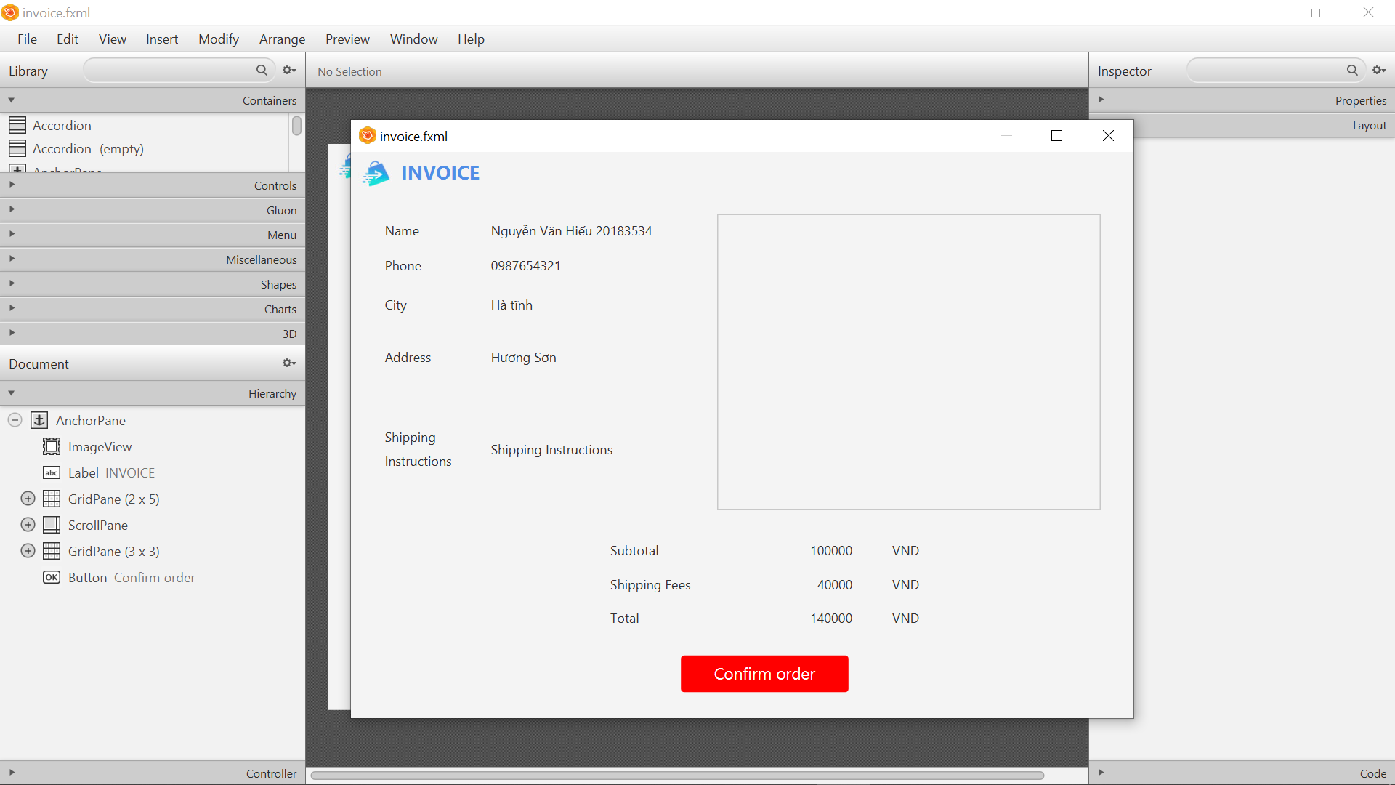

1. Payment Screen

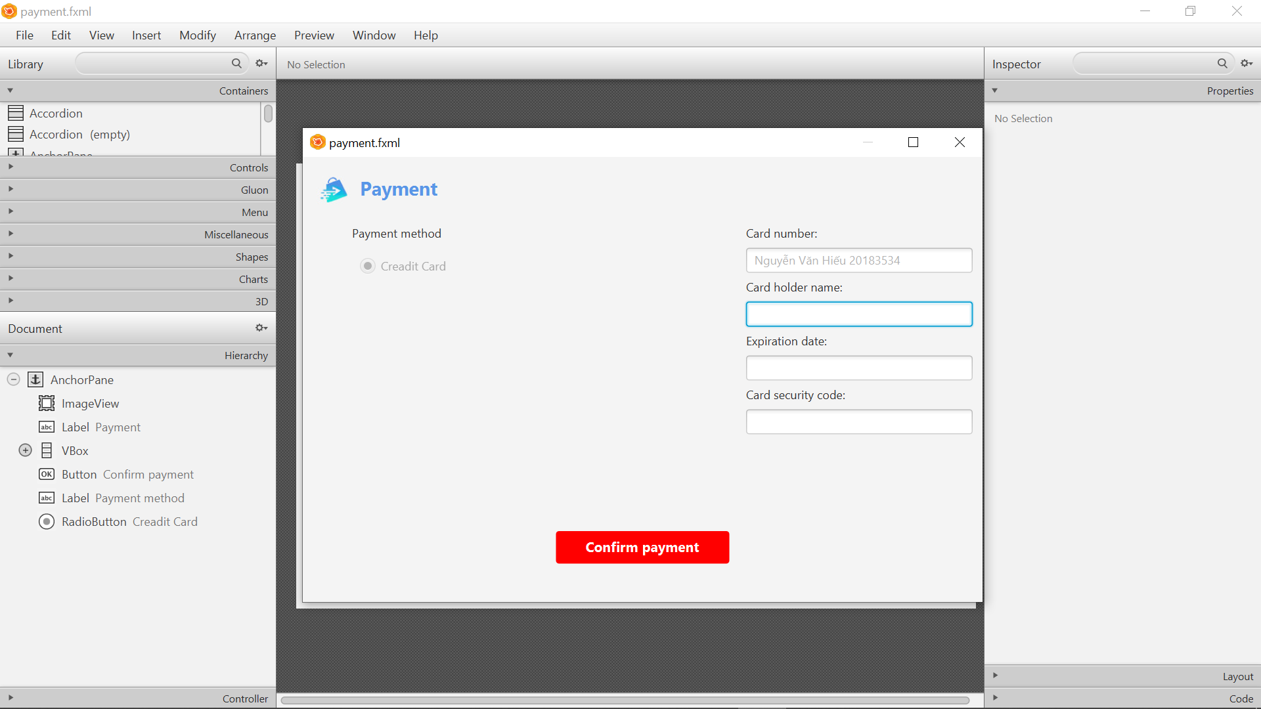

1. Result payment screen

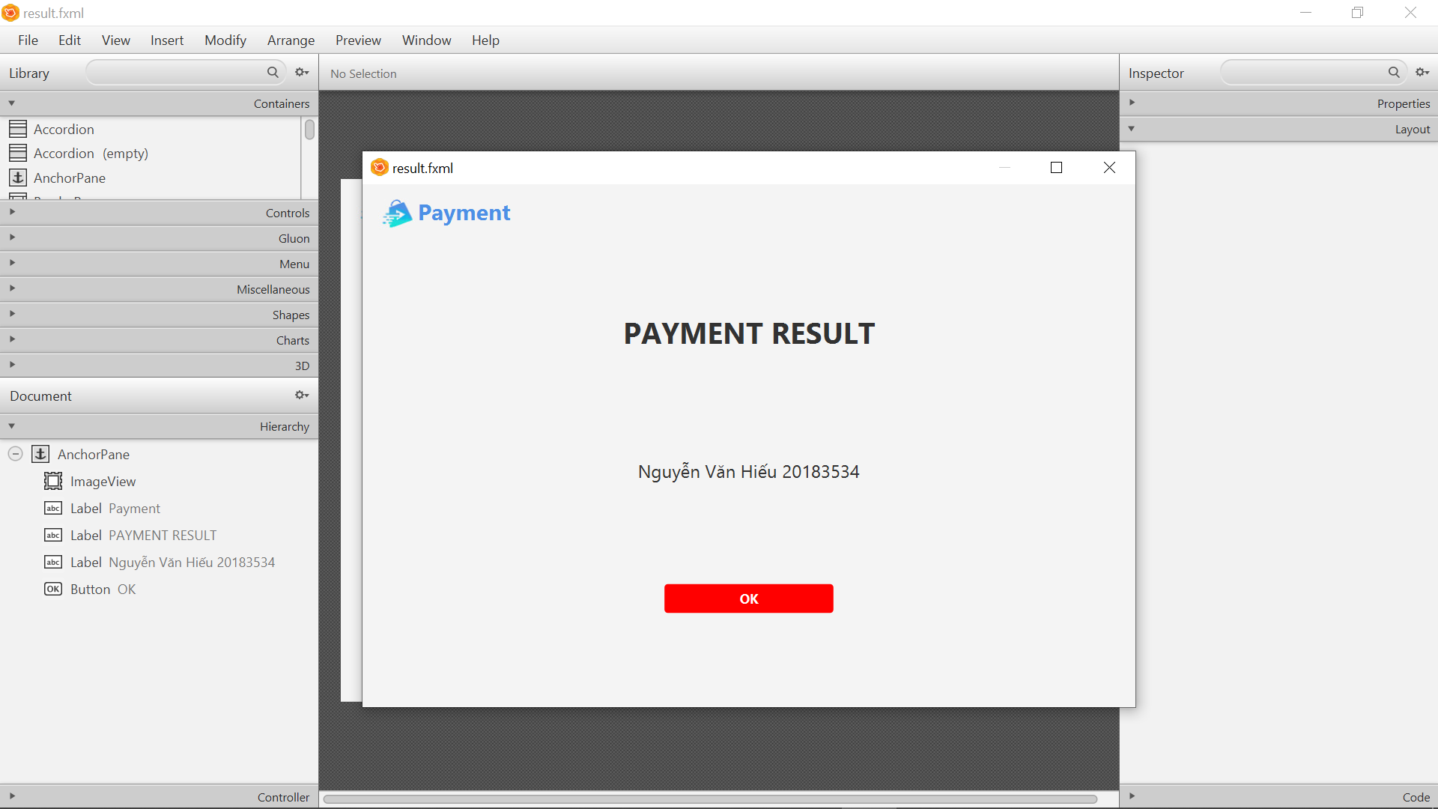

II. Di chuyển giữa các màn hình

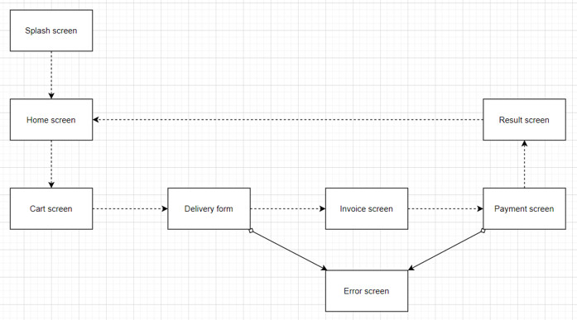

link git hub: https://github.com/hieunv183534/TKXDPM-20211-TH